ASTON ÉCOLE

PROJET RÉGIEART
CAHIER DES CHARGES TECHNIQUE SPÉCIFIQUE

Auteur : David Cordoba Osnas
Formation : Alternance — Concepteur(trice) Développeur(euse) Nouvelles Technologies
Certification : Titre Certifié niveau 6 - Concepteur(trice) Développeur(euse) d'Applications
Période : Du 07/10/2024 au 11/09/2026
Date de mise à jour : 6 juillet 2026 (Version V1.5 — Spécifications Graphiques)

Sommaire
1. Présentation Générale du Produit 3
2. Architecture, Technologies & Cartographie Cloud 3
3. Architecture Détaillée de la Base de Données Relationnelle 4
4. Spécifications Graphiques et Analyse des Interfaces 6
5. Caractéristiques Techniques de Qualité & DevOps 8
6. Registre Complet des Cas d'Utilisation (Use Cases) 9

1. Présentation Générale du Produit
RégieArt résout de manière globale le problème de la dispersion de l'information opérationnelle dans le secteur de la musique en direct et de la gestion de projets artistiques indépendants. En centralisant les plannings synchronisés, les feuilles de route techniques (day sheets), les répertoires musicaux et le suivi comptable, la plateforme supprime le chaos logistique traditionnel et professionnalise la communication interne entre artistes, techniciens et managers.
2. Architecture, Technologies & Cartographie Cloud
L'infrastructure est pensée pour découpler strictement le client et le serveur via une architecture de WebService :
- FrontEnd Mobile : Framework React Native avec Expo Router pour un routage applicatif performant et fluide. Les vues sont composées d'éléments natifs atomiques assurant une très haute réactivité sur iOS et Android.
- BackEnd Restful API : Framework NestJS reposant sur TypeScript, structuré par injection de dépendances. Prisma ORM est l'outil central de communication avec la base de données PostgreSQL, garantissant une intégrité référentielle stricte.
Analyse Graphique de l'Infrastructure Réseau
L'organisation cloud globale distribuée sur Railway se décompose ainsi selon les flux réseau standard :
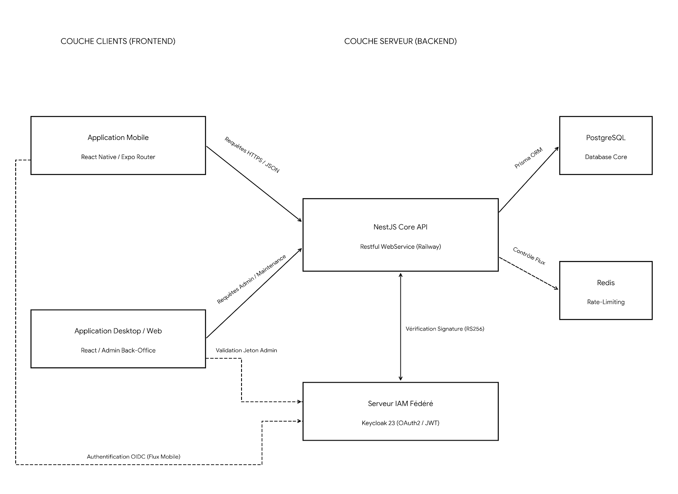
1. Gestionnaire d'Identité Fédéré (IAM) : Instance externe Keycloak 23 sécurisant l'accès via le protocole OAuth2 et l'émission de jetons JWT signés (RS256).
2. Passerelle Applicative & API Core : Le serveur NestJS valide l'authenticité du jeton décodé localement avant de traiter les requêtes métiers complexes.
3. Cache Distribué (Redis) : Implémentation d'une couche de stockage temporaire en mémoire vive configurée pour le rate-limiting, évitant la saturation de l'API face aux requêtes automatisées.
4. Réseau de Diffusion de Contenu (CDN Cloudflare R2) : Déchargement complet de la base de données principale via le stockage d'objets multimédias lourds et de documents PDF (fiches techniques, feuilles de route) accessibles par des URLs signées sécurisées
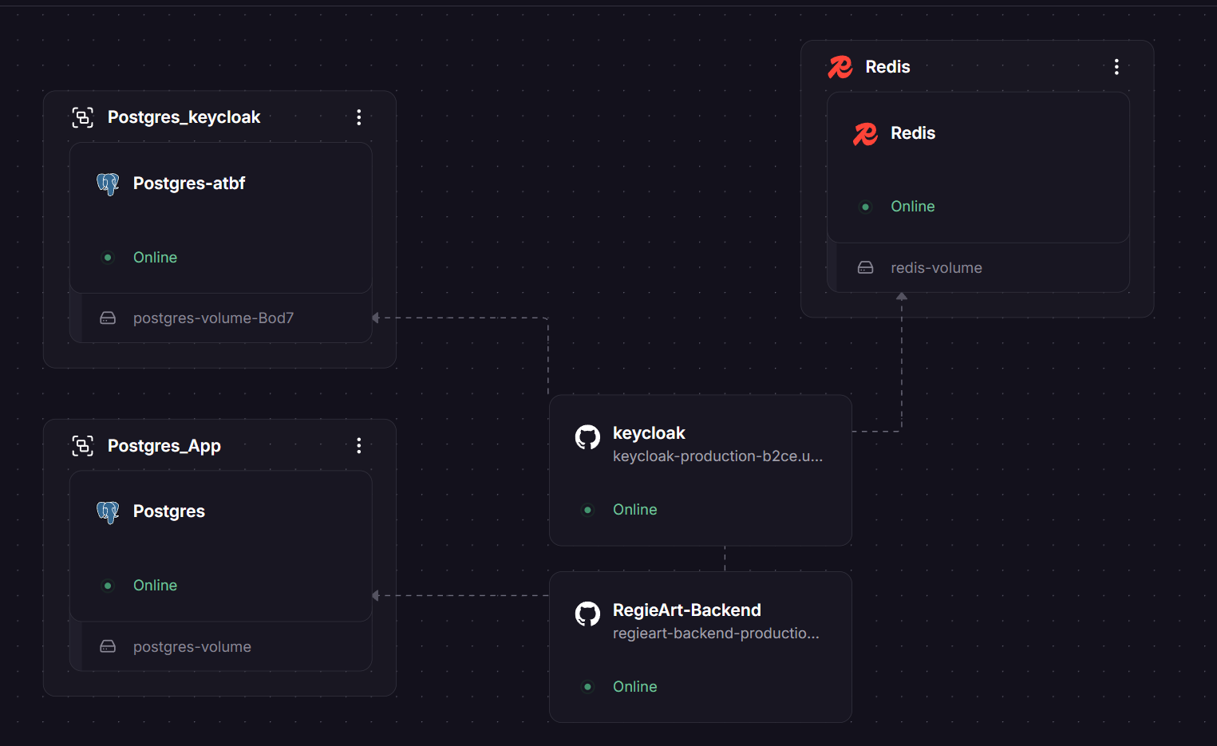

3. Architecture Détaillée de la Base de Données Relationnelle
La base de données PostgreSQL est modélisée selon une architecture relationnelle stricte visant à isoler logiquement les données de chaque organisation (multi-tenant logique) tout en assurant une traçabilité optimale des permissions.
Table : User (Stockage local des identités artistiques)
Champ | Type | Clé | Description
id | VARCHAR(255) | Primaire (PK) | Identifiant unique généré et mappé depuis Keycloak (UUID / Sub).
email | VARCHAR(255) | Unique | Adresse électronique unique servant de contact principal.
displayName | VARCHAR(150) | Aucune | Nom d'affichage visible par les membres de l'organisation.
globalRole | VARCHAR(50) | Aucune | Rôle d'infrastructure système global (ex: SuperAdmin, User).
createdAt | TIMESTAMP | Aucune | Horodatage automatique de l'inscription système via Lazy Provisioning.
Table : Organization (Structures, Groupes ou Tournées)
Champ | Type | Clé | Description
id | SERIAL / INT | Primaire (PK) | Clé primaire auto-incrémentée unique de la structure.
name | VARCHAR(150) | Aucune | Nom commercial ou officiel du groupe de musique ou de la tournée.
slug | VARCHAR(180) | Unique | Chaîne de caractères unique et immuable générée pour les routes et URLs.
createdAt | TIMESTAMP | Aucune | Date de création de l'espace de travail collaboratif.

Table : Membership (Table d'association de rôles locaux multiples)
Champ | Type | Clé | Description
id | SERIAL | Primaire (PK) | Clé d'identification de la relation d'adhésion.
userId | VARCHAR(255) | Étrangère (FK) | Liaison directe vers User.id. (onDelete: CASCADE).
orgId | INT | Étrangère (FK) | Liaison directe vers Organization.id. (onDelete: CASCADE).
role | VARCHAR(50) | Aucune | Permissions locales limitées aux valeurs : OWNER, ADMIN, MEMBER, EXTERNAL_TECH.

Modèle Entité-Relation et Schéma Complet
Ci-dessous est intégré le diagramme relationnel complet de la base de données PostgreSQL, exposant les contraintes de clés primaires, clés étrangères et tables de liaisons écosystémiques.
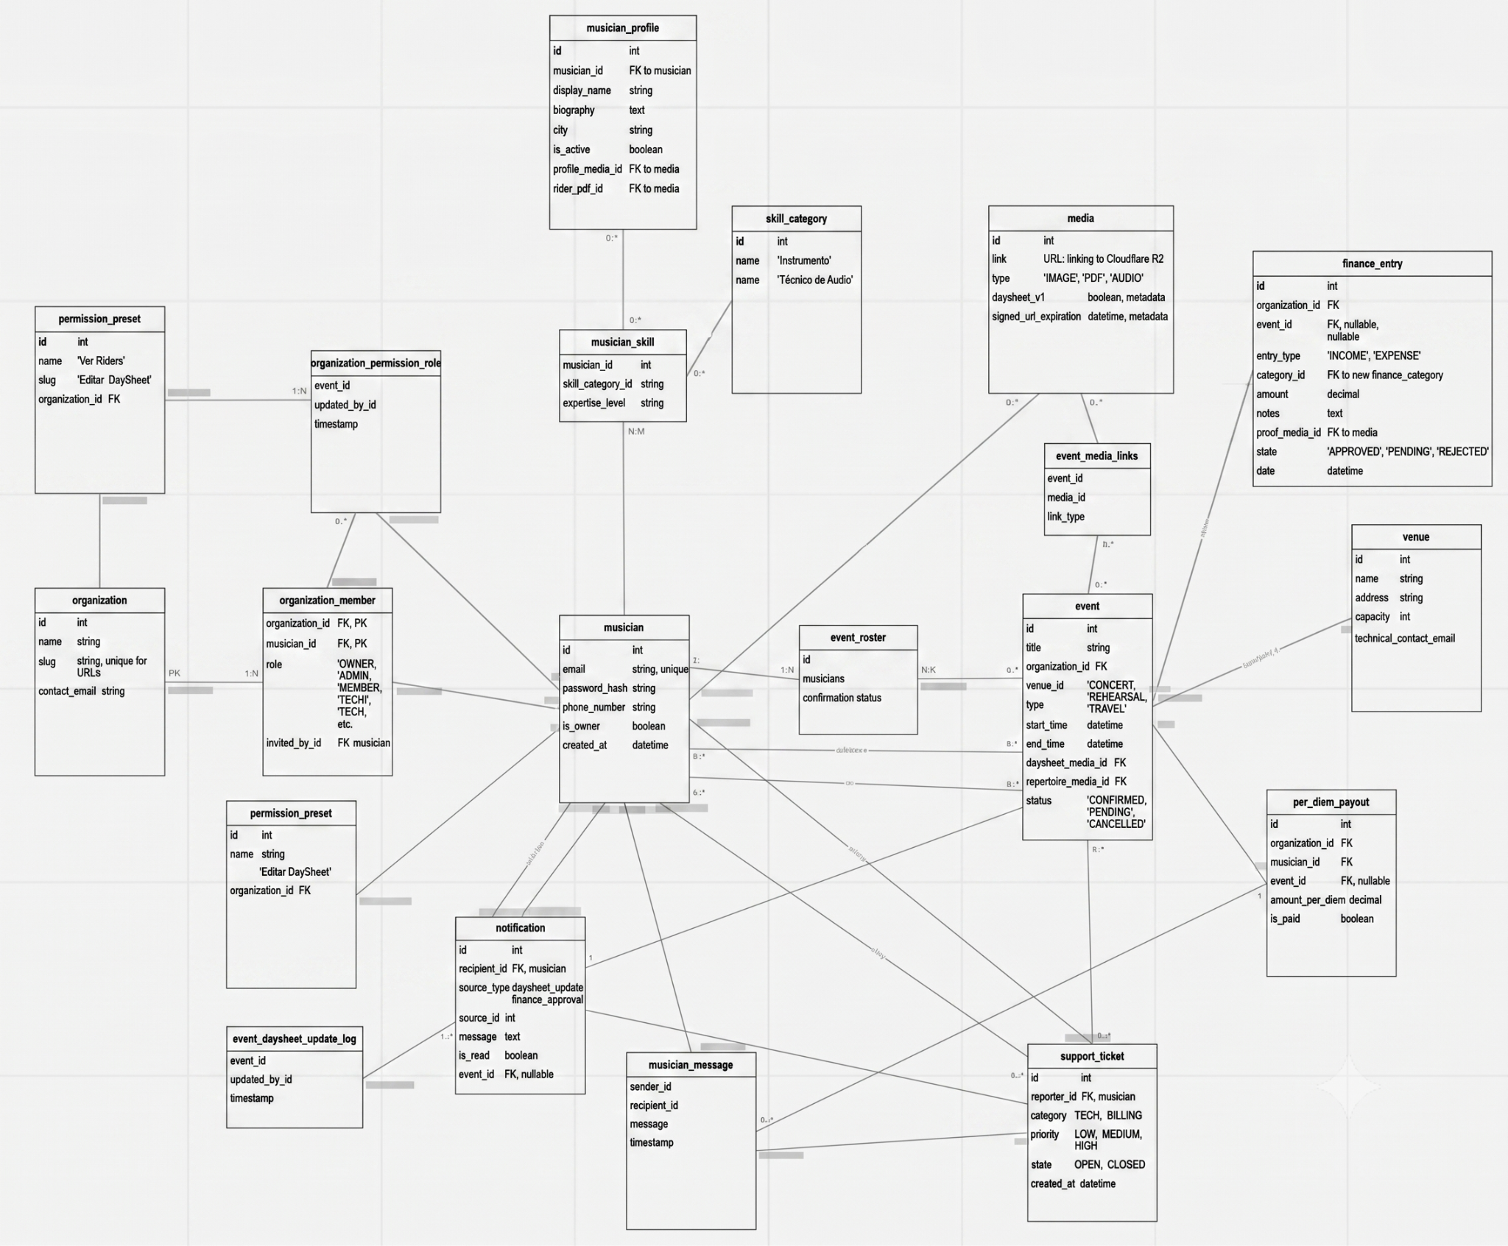
• Relation de type Plusieurs-à-Plusieurs (Many-to-Many) : Un utilisateur peut faire partie de plusieurs groupes de musique simultanément (ex: sessions d'enregistrement d'un côté, tournées de l'autre), et un groupe comprend évidemment plusieurs membres. Cette relation croisée est découpée de manière propre par la table intermédiaire 'Membership'.
• Clé Étrangère userId (FK) : Pointe vers 'User.id'. En cas de retrait d'un compte de la plateforme, la contrainte d'intégrité Cascade supprime immédiatement la ligne d'association.
• Clé Étrangère orgId (FK) : Pointe vers 'Organization.id'. Si un administrateur dissout le groupe, l'historique complet des rôles liés est purgé automatiquement par la base PostgreSQL, interdisant toute présence d'enregistrements orphelins.

4. Spécifications Graphiques et Analyse des Interfaces
Cette section détaille de manière analytique les représentations visuelles clés du projet afin de lier l'architecture serveur aux cas d'usage réels de l'application.
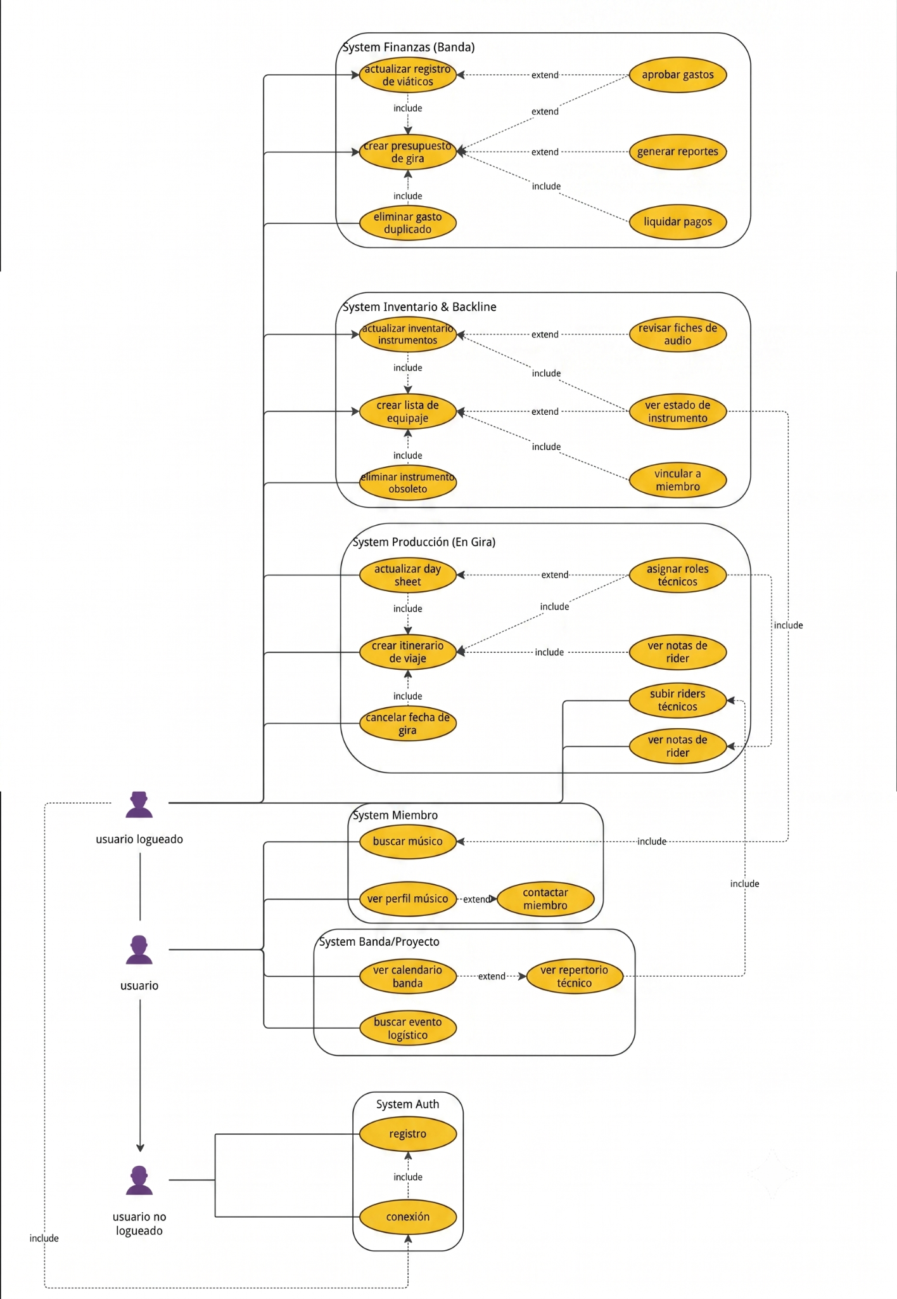
Diagramme de Cas d'Utilisation Globaux (Use Cases)
Ce diagramme modélise l'ensemble des interactions entre les acteurs (utilisateurs anonymes, membres authentifiés, administrateurs de la tournée) y les différents modules logistiques du système (Finances, Inventaire, Production).
Analyse technique : Les relations d'extension (extend) et d'inclusion (include) encadrent les règles métiers strictes. Par exemple, la mise à jour des viatiques ou des feuilles de route requiert systématiquement la validation du jeton JWT côté serveur avant d'autoriser l'accès aux microservices de persistance.

Architecture de Navigation et Flux d'Écrans (Wireframes Flow)
Ce visuel représente l'arborescence structurelle de l'application mobile native, guidant l'utilisateur depuis l'interface d'authentification jusqu'aux différents tableaux de bord.
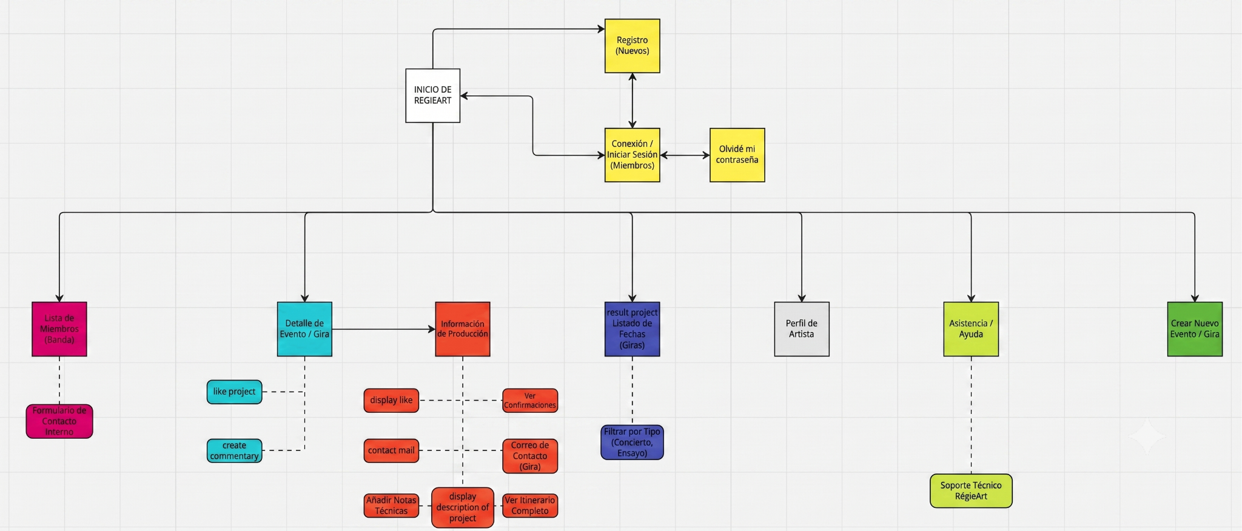
Analyse technique : Structuré via Expo Router, ce flux garantit un chargement asynchrone des composants et un routage dynamique. Les modules sont isolés afin que les requêtes de rafraîchissement d'état interrogent en priorité la couche de cache Redis avant de solliciter l'API NestJS.
Diagramme de l'Écosystème Vertical (Lots de Code)
Cette cartographie technique présente l'architecture d'exécution ordonnée par lots de code et flux d'accompagnement opérationnel sur l'infrastructure Cloud.
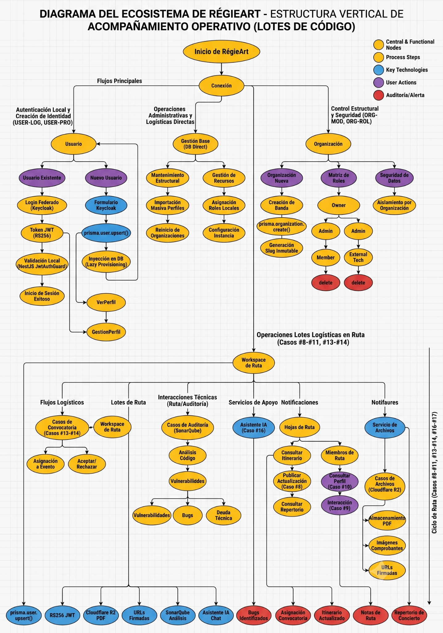
Analyse technique : Ce diagramme met en évidence les barrières de sécurité et de qualité logicielle. On y observe distinctement l'intégration planifiée de la plateforme SonarQube Enterprise (prévue en juin/juillet 2026) qui agit comme un filtre automatisé lors des déploiements sur Railway, bloquant le code en cas de détection de bugs ou de vulnérabilités.
5. Caractéristiques Techniques de Qualité & DevOps
Pour assurer la pérennité et la haute disponibilité du système, des normes techniques rigoureuses sont appliquées :
• Gestion Git Flow : Branche main (uniquement pour la production validée), branche dev (intégration des fonctionnalités courantes), et branches éphémères de type feature/* créées pour chaque cas d'utilisation distinct.
• Exigence de Tests : Une couverture de code minimale de 50% par des tests unitaires est paramétrée sur le serveur NestJS avant d'autoriser la validation d'une Merge Request.
• Audit Statique Automatisé : Déploiement de SonarQube Enterprise programmé pour la période de maturité globale (juin / juillet 2026). Ce système bloque automatiquement toute intégration de code présentant des failles de sécurité de type injection OWASP ou une dette technique excessive.

6. Registre Complet des Cas d'Utilisation (Use Cases)
Le tableau suivant constitue le référentiel fonctionnel de l'application RégieArt :
Code | Description Fonctionnelle du Cas d'Usage | Composant Technologique
#00 | Enregistrement automatisé des identifiants utilisateur. | Keycloak IAM
#01 | Connexion utilisateur et validation du jeton JWT local. | Application Mobile
#02 | Création automatique du profil artistique (Lazy Provisioning). | NestJS / Prisma ORM
#03 | Modification du nom d'affichage et des informations de contact. | Application Mobile
#04 | Création d'une nouvelle structure ou groupe musical. | NestJS Core API
#05 | Génération automatique d'un slug unique et immuable. | NestJS / PostgreSQL
#06 | Attribution d'un rôle local au sein d'une organisation. | NestJS / Rôles
#07 | Mise à jour des privilèges locaux (ex: ADMIN vers MEMBER). | NestJS / Rôles
#08 | Révocation ou suppression définitive d'un membre d'un groupe. | NestJS / Cascade
#09 | Consultation de la liste des projets liés à l'utilisateur. | Application Mobile
#10 | Téléchargement de fichiers lourds et de feuilles de route. | Cloudflare R2 CDN
#11 | Consultation de l'état budgétaire et comptable consolidé. | Application Mobile
#12 | Maintenance système et réinitialisation via console sécurisée. | Back-Office / Database
#13 | Analyse automatisée de la qualité et blocage de vulnérabilités. | SonarQube Enterprise
#14 | Déploiement continu automatisé des conteneurs d'infrastructure. | Railway CI-CD Pipeline

Analyse Technique du Diagramme de Séquence (#0) : Inscription et Lazy Provisioning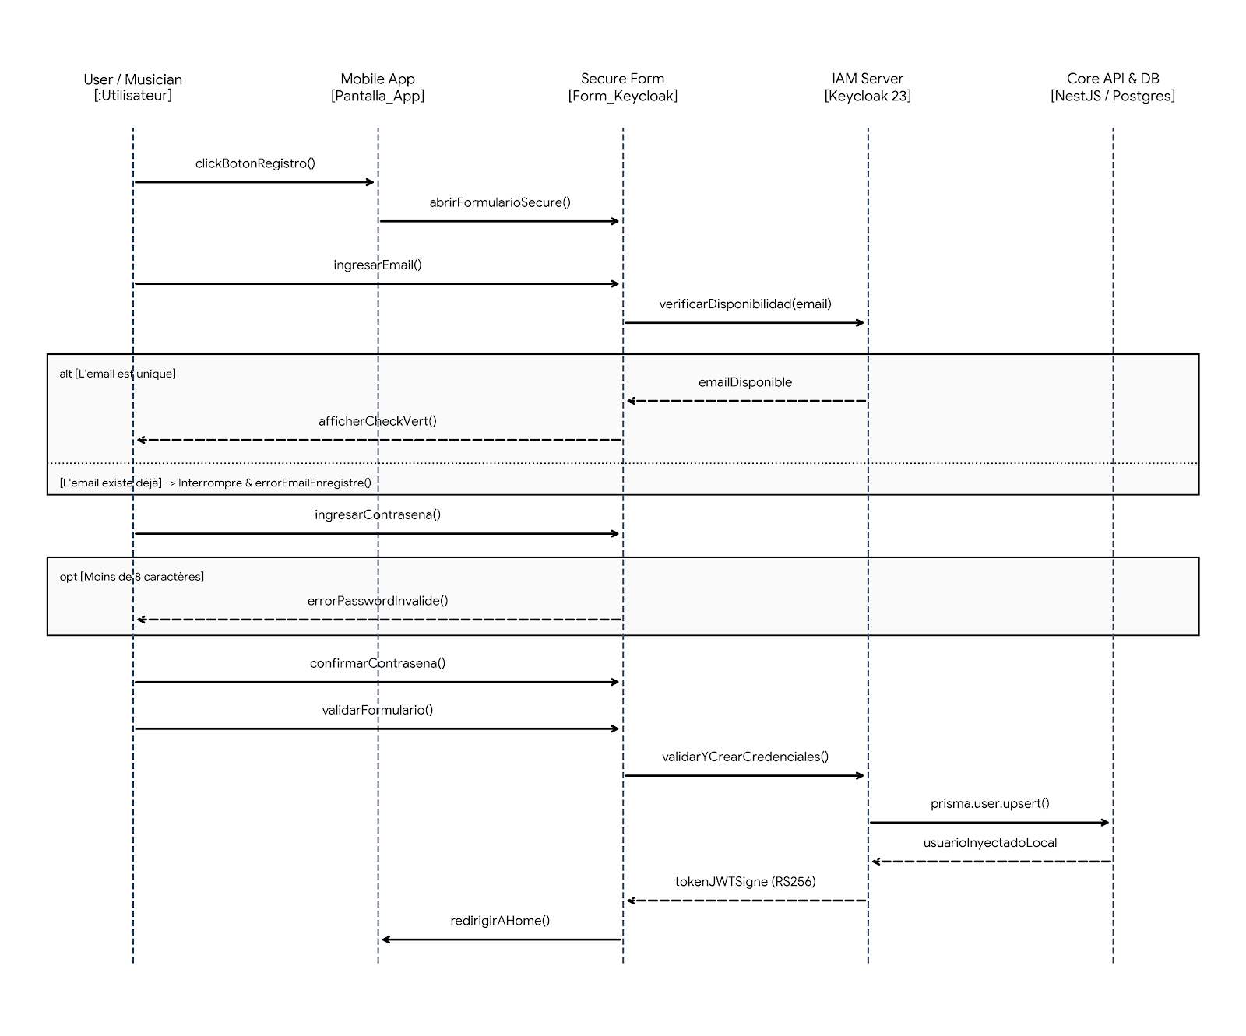

Ce diagramme de séquence formalise les interactions asynchrones et sécurisées lors de la création d'un nouveau compte utilisateur.
Délégation de la Sécurité (IAM) : Lorsqu'un utilisateur initie son inscription depuis l'application mobile, le flux est immédiatement redirigé vers un formulaire sécurisé exposé par le serveur d'authentification externe Keycloak 23. Cela garantit que les identifiants bruts ne transitent jamais directement par l'API principale, blindant ainsi l'application contre les failles d'interception de données.

Analyse Technique du Diagramme de Séquence (#1) : Connexion et Validation de Session 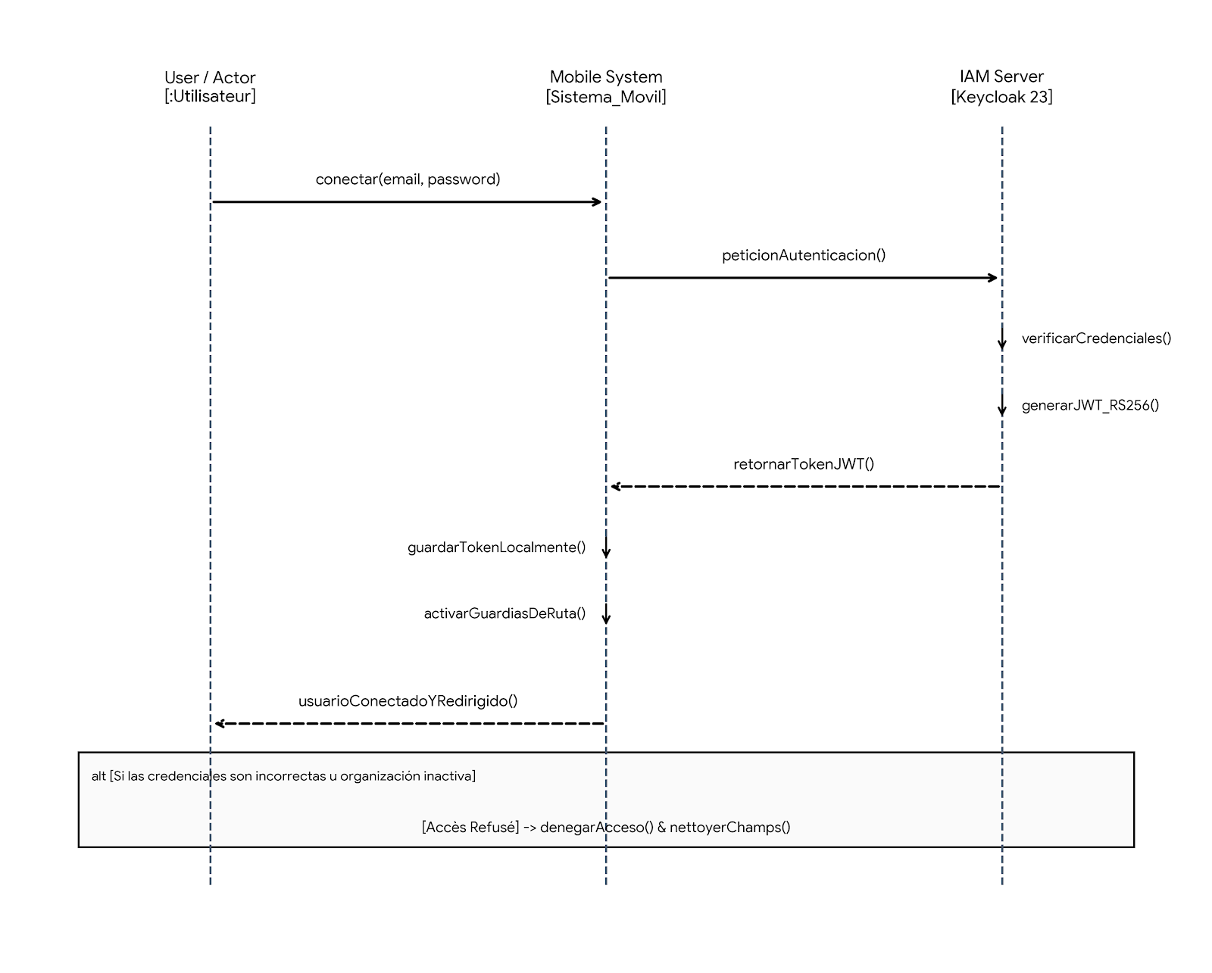

Ce diagramme modélise le flux d'authentification et de sécurisation des sessions.
Authentification Centralisée : Lorsque l'utilisateur soumet ses identifiants depuis l'application mobile, une requête directe est envoyée au serveur d'identités externe Keycloak (IAM). Ce dernier valide la signature des données et génère un jeton JWT signé via l'algorithme RS256.
Persistance Locale Éphémère : Une fois le jeton renvoyé au client mobile, il est stocké localement de manière sécurisée. Ce mécanisme permet au module de navigation (Expo Router) d'activer les gardes de route applicatifs, afin de valider chaque accès ultérieur localement, éliminant ainsi les appels réseau redondants.
Gestion du Flux Alternatif : Un bloc alternatif, sécurise la base de l'infrastructure en cas d'erreur ou d'organisation inactive, déclenchant le refus d'accès immédiat et le nettoyage des champs de saisie de l'UI.

